# EasyLinker运行环境搭建

# logo

**一·基础环境安装**

1. **Java运行环境安装**

因为软件是基于Java开发的，所以需要安装Java环境，关于如何安装Java，网上教程大把，不熟悉的朋友可在百度或者谷歌上面搜索，10分钟搞定。在这里不做赘述，提醒一下，Java版本最好用1.7以上的，低版本没有尝试，出问题不讲解。

1. **MySQL数据库安装**

初衷是在服务器部署，所以用了MySQL这种关系数据库。V1.0仅支持MySQL部署，因此需要安装MySQL数据库，这里版本选择5.0以上的，低版本没有试过，有问题不做讲解。安装MySQL的教程也有很多，百度谷歌都可以找到，不做赘述。

1. **ActiveMQ服务器安装**

简介：JMS（**[Java](http://lib.csdn.net/base/java" \o "Java 知识库" \t "http://blog.csdn.net/clj198606061111/article/details/_blank)**Messaging Service）是**[Java](http://lib.csdn.net/base/java" \o "Java 知识库" \t "http://blog.csdn.net/clj198606061111/article/details/_blank)**平台上有关面向消息中间件的技术规范，它便于消息系统中的Java应用程序进行消息交换,并且通过提供标准的产生、发送、接收消息的接口简化企业应用的开发，ActiveMQ而是这个规范的一个具体实现。

①下载

到官网下载最新版本，有windows版本和[Linux](http://lib.csdn.net/base/linux" \o "Linux知识库" \t "http://blog.csdn.net/clj198606061111/article/details/_blank)版本的。

[http://activemq.apache.org/download.html](http://activemq.apache.org/download.html" \t "http://blog.csdn.net/clj198606061111/article/details/_blank)

windows版本：apache-activemq-5.10-20140603.133406-78-bin.zip

[linux](http://lib.csdn.net/base/linux" \o "Linux知识库" \t "http://blog.csdn.net/clj198606061111/article/details/_blank)版本：apache-activemq-5.10-20140603.133406-78-bin.tar.gz

②  windows下部署（Linux下部署教程也有，请自行百度）

ActiveMQ部署其实很简单，和所有Java一样，要跑java程序就必须先安装JDK并配置好环境变量，这个很简单。

然后解压下载的apache-activemq-5.10-20140603.133406-78-bin.zip（版本可能有变化）压缩包到一个目录，得到解压后的目录结构如下图：

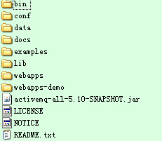

进入bin目录，发现有win32和win64两个文件夹，这2个文件夹分别对应windows32位和windows64位[操作系统](http://lib.csdn.net/base/operatingsystem" \o "操作系统知识库" \t "http://blog.csdn.net/clj198606061111/article/details/_blank)的启动脚本。

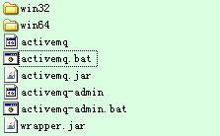

我的实验环境是windowsXP，就进入win32目录，会看到如下目录结构。

如果是64位机器就进入win64目录。然后在这个位置打开CMD命令窗口，输入:activemq.bat .start。如果前面的步骤正常，窗口会有输出如下，说明成功了。

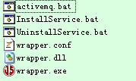

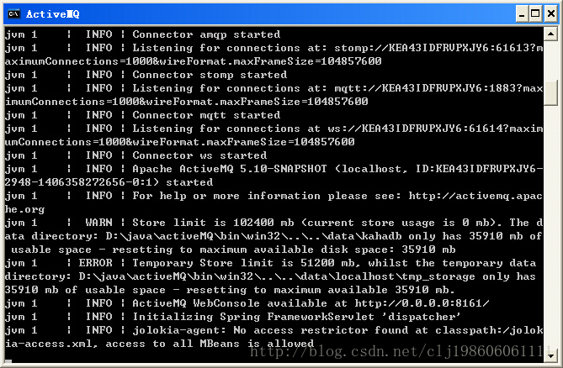

ActiveMQ默认启动到8161端口，启动完了后在浏览器地址栏输入：[http://localhost:8161/admin](http://localhost:8161/admin" \t "http://blog.csdn.net/clj198606061111/article/details/_blank)要求输入用户名密码，默认用户名密码为admin、admin，这个用户名密码是在conf/users.properties中配置的。输入用户名密码后便可看到如下图的ActiveMQ控制台界面了。

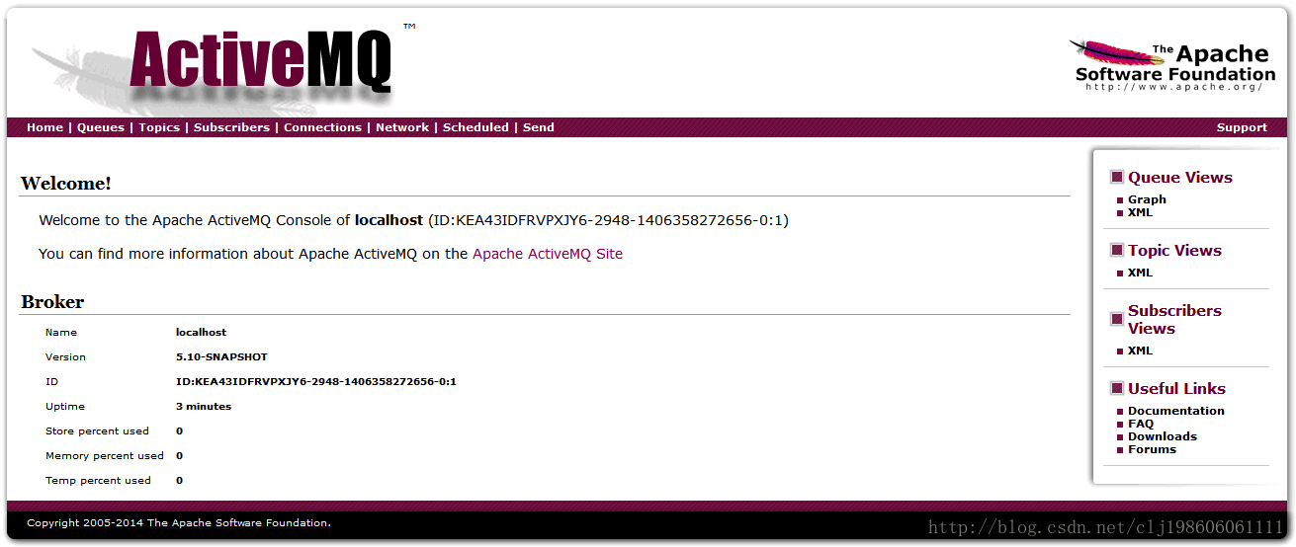

二·Activemq配置

ActiveMQ默认的账户是:admin:admin,如果有需要，可以自己改配置文件里面的值。此时ActiveMQ所在的主机的IP地址很重要，先记下来，后面会用到。

三·软件运行配置

①数据库

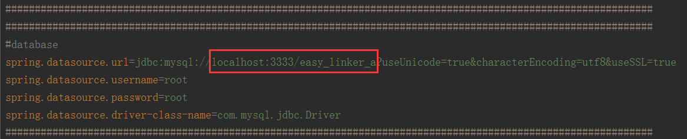

配置好账户密码数据库，软件会自己建表。

②activemq配置

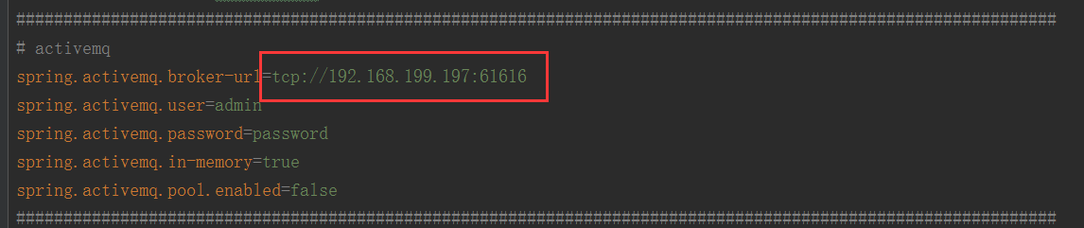

IP，端口很重要，账户根据自己的修改。